Laboratorio de máquinas virtuales-1

LINUX INSTALLATION

Investigación y practica ACSO

Brayan Burgos

Escuela Colombiana de Ingeniería Julio Garavito

brayan.burgos@mail.escuelaing.edu.co

_____________________________✦_____________________________

**Montaje de servidores Linux**

1. ***Software de virtualización:*** 
   * ***¿Qué es un hipervisor?*** Un hipervisor también es conocido como monitor de máquina virtual, es una plataforma que permite utilizar diversas técnicas de control de virtualización para poder usar varios sistemas operativos, al mismo tiempo, en un mismo computador.
   * ***¿Qué tipos de virtualización existen?*** 
     1. Virtualización del sistema operativo
     2. Virtualización del servidor
     3. Virtualización de almacenamiento
     4. Virtualización de red
     5. Virtualización gráfica
     6. Virtualización de aplicaciones
     7. Virtualización de perfil
     8. Virtualización de escritorios
        + ***¿Existen virtualizadores para dispositivos móviles?*** Sí, aproximadamente en 2008 VMware presentó su plataforma de virtualización móvil (MVP por sus siglas en inglés), que permite a los usuarios ejecutar múltiples perfiles en un solo dispositivo móvil, cada uno de ellos totalmente independientes.
        + ***En las máquinas provistas por el laboratorio se encuentra instalado VMWARE y VirtualBox.***

***VirtualBox:***

Versión:



Las principales funcionalidades de VirtualBox son:

* + - * Agregar invitados
      * Montar sistemas operativos en máquinas virtuales
      * Importar y exportar máquinas virtuales
      * Cambiar sus preferencias ***VMware:***

Versión:

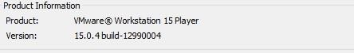

Las principales funcionalidades de VMware son:

* + - * Sirve para crear una máquina virtual
      * Puede abrir una máquina virtual
      * Apagar suspender o reiniciar una máquina virtual
      * Entrar en pantalla completa

1. ***Instalación y configuración de servidor Linux:*** 
   * ***Instalación de Linux Ubuntu usando VirtualBox:***

* + ***Instalación de Linux Slackware usando VMware:***



Seleccionamos las diferentes configuraciones para nuestra máquina virtual:

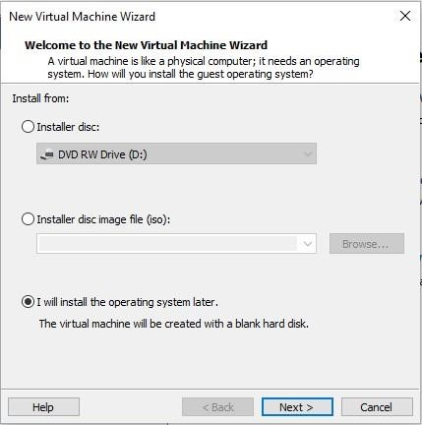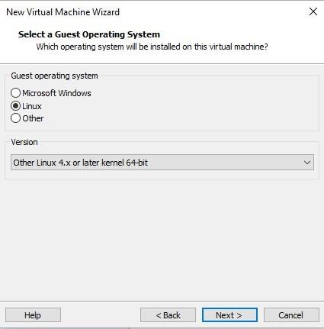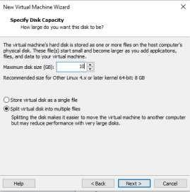

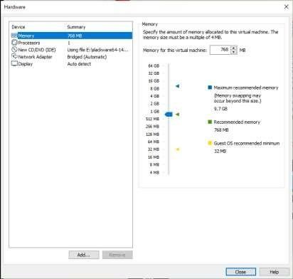

Seleccionamos el tipo de teclado que vamos a utilizar durante la instalación:

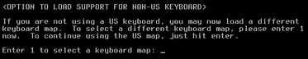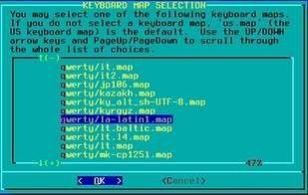

Ingresamos al usuario ***root*** para iniciar con la instalación del ssoftware:

|  |  |  |
| --- | --- | --- |
|  | | |
|  |  |  |
|  |

Hacemos la partición del disco usando el comando ***cfdisk*** y seguimos los siguientes pasos:



Hacemos la partición con los siguientes valores:

|  |  |  |
| --- | --- | --- |
|  | | |
|  |  |  |
|  |

Después de hacer la partición se abre el menú de instalación:

|  |  |  |
| --- | --- | --- |
|  | | |
|  |  |  |
|  |

Seleccionamos el teclado que tendrá el sistema operativo:

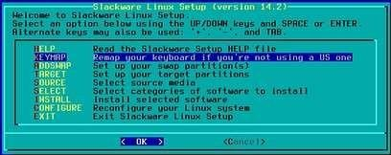

Escogemos los paquetes necesarios para la instalación mínima de Linux y además los paquetes necesarios para la conexión de red (paquetes ***A*** y ***N***):

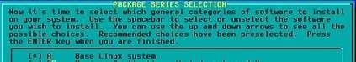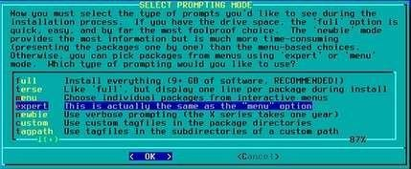

Seleccionamos los paquetes requeridos de A y adicional a ellos los siguientes paquetes: aaa_terminfo, glibc-solibs, kbd, kernel-huge, lilo y sysklogd

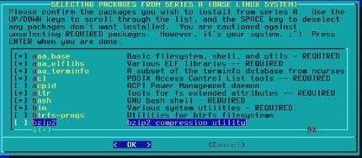

En los paquetes N seleccionamos los siguientes: ModemManager, NetworkManager, iputils, net-tools y network-scripts

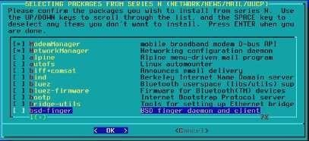

Configuramos la red con los siguientes valores:

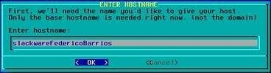

Dominio:

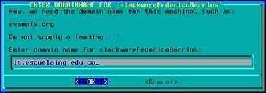

Seleccionamos IP estática:

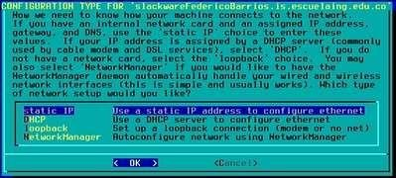

Dirección IP (el 68 es el número de la máquina donde se trabajó):

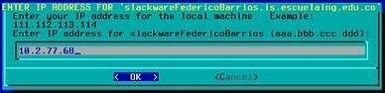

Máscara:

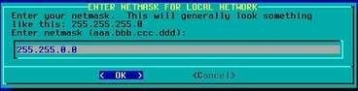

Gateway:

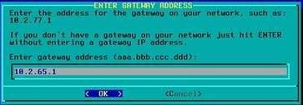

DNS o nombre del servidor:

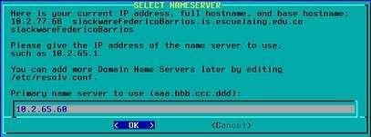

Confirmamos la configuración de la red:

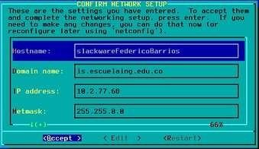

Seleccionamos todos los paquetes:

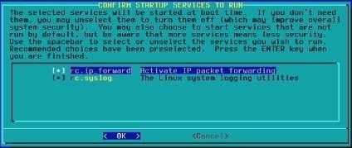

Creamos una contraseña para el usuario:

|  |  |  |
| --- | --- | --- |
|  | | |
|  |  |  |
|  |

Se termina la instalación:

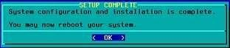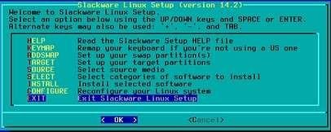

|  |  |  |  |  |
| --- | --- | --- | --- | --- |
|  | | | | |
|  | |  |  |  |
|  |  | |
|  |  |
|  |

*Se ingresa al usuario root:*

|  |  |  |
| --- | --- | --- |
|  | | |
|  |  |  |
|  |

realizamos las pruebas de ping: Ping 10.2.65.1

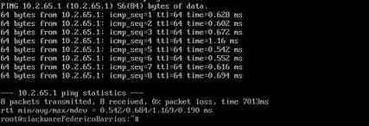

Ping 8.8.8.8

|  |  |  |
| --- | --- | --- |
|  | | |
|  |  |  |
|  |

Ping www.google.com

|  |  |  |
| --- | --- | --- |
|  | | |
|  |  |  |
|  |

***Conociendo y administrando Linux***

**¿Qué es el kernel? Y ¿Qué son las distribuciones Linux?**

Si eres un usuario de Windows o Android y has comenzado hace poco a curiosear por el universo Linux, seguramente habrás quedado abrumado por la gran cantidad de **distribuciones Linux** que existen.

Es lo que popularmente se conoce con el nombre de **distros**.

**Una distribución o distro de Linux** no es más que una versión personalizada del sistema operativo original, el kernel o núcleo de Linux. ¿Sabías que existen más de 600 distribuciones Linux? Esto se debe al carácter abierto, la condición de código libre de Linux, que cualquiera puede ampliar y modificar.

Es la primera barrera de entrada a la que se enfrentan los usuarios de Linux, así que vamos a tratar de superarla, explicando **qué es una distribución Linux, en qué se diferencian, y que distro de Linux necesitas.**

**¿Cuál es la estructura de directorios del Sistema Linux? Indique los directorios y el tipo de contenido que almacenan:**

* La estructura de los directorios en Linux se define por el Estándar de Jerarquía para los Sistemas de Archivos (FHS por sus siglas en ingles), este estándar clasifica los directorios en una estructura jerárquica parecida a un árbol, cuya raíz común se denomina ***root*** y es simbolizada por una barra inclinada /.

• ¿Cuál es la estructura de directorios del sistema

/bin: binarios de usuario

* + /boot: ejecutables y archivos requeridos para el arranque
  + /dev: archivos de información de todos los volúmenes
  + /etc: archivos de configuración del sistema y de aplicaciones
  + /home: directorio personal con las carpetas de usuario
  + /lib: bibliotecas necesarias para la ejecución de binarios
  + /media: directorio de montaje de volúmenes extraíbles
  + /opt: ficheros de aplicaciones externas que no se integran en /usr
  + /proc: ficheros de información de procesos
  + /root: directorio personal de superusuario
  + /sbin: binarios del sistema
  + /srv: archivos relativos a servidores web, FTP, etc
  + /sys: archivos virtuales con información de eventos del sistema
  + /tmp: directorio de ficheros temporales
  + /usr: archivos de programas y aplicaciones instaladas
  + /var: archivos de variables, logs, e-mails de los usuarios del sistema, etc  ¿En dónde se encuentran los archivos de configuración del sistema?
  + Los archivos de configuración del sistema se encuentran en el directorio ***/etc***  ¿En dónde se encuentran los ejecutables del sistema?
  + Los ejecutables del sistema están archivados en el directorio ***/boot***  ¿En dónde se encuentran los archivos de log del sistema?
  + Los archivos de log o archivos de registro se pueden encontrar en la carpeta ***/var***
  + ¿En qué directorio se montan usualmente dispositivos de almacenamiento externo como son memorias USB o discos duros externos?
  + Los dispositivos de almacenamiento externo se guardan, a manera de archivos, en la carpeta ***/dev***
* ¿Qué diferencia existe entre los directorios /opt y /usr, los cuales se encuentran presente en la mayoría de distribuciones de Linux?

○ Ambos directorios están destinados a almacenar archivos que no pertenecen al sistema operativo. ***/usr*** está destinado para almacenar archivos creados por el administrados; por otra parte, ***/opt*** sirve para guardar paquetes que no forman parte de la distribución del sistema operativo, sino que son proporcionados por una fuente independiente

* ¿Qué clase de información se almacena en el directorio /proc? Muestre ejemplos de su contenido incluyendo una descripción de los mismos
  + El directorio ***/proc*** ofrece información relacionada con el sistema acerca de los procesos que hay en este, a continuación, hay algunos ejemplos del contenido de esta carpeta:
  + /proc/cpuinfo: Este archivo da información acerca del procesador: su tipo, marca, modelo, rendimiento, etc.
  + /proc/net: Otorga información acerca del estado de los protocolos de red.
  + /proc/uptime: Indica el tiempo, en segundos, que el Sistema lleva funcionando. • Compare la estructura de directorios de las distribuciones de Linux instaladas
* **Consulte:** 
  + ¿Qué es syslog? Es un protocolo que tiene la capacidad de recopilar información, seleccionar el tipo información y especificar los destinos de los menajes de diagnóstico cuando ocurre algún evento de red.
  + ¿Cuáles son los principales archivos relacionados con syslog? Los archivos que se relacionan con syslog son /var que aloja los registros del sistema y también /serv que utiliza algunas funciones de red, por lo que está expuesto a tener errores de red por lo cual tendría que ver con syslog.
  + ¿Qué tipos de información se registran en los archivos de logs?
  + ¿Cuál es su estructura? Indique 5 ejemplos del tipo y forma de la información que se registra en los archivos de log del sistema.
* ¿Cómo funcionan los permisos de Linux? Indique cómo se cambian los permisos. Indique la equivalencia en caractéres y numérica.
  + Los permisos en Linux se dividen en tres grupos: Dueño, Grupo y Otros.
    - Dueño: Representa los permisos de acceso que tiene el dueño del archivo o directorio.
    - Grupo: Permisos que tendrá un usuario que pertenezca al grupo dueño del archivo o directorio en cuestión.
    - Otros: Los permisos que tendrán el resto de los usuarios del sistema.
* Para visualizar estos permisos podemos situarnos en cualquier directorio y ejecutar el siguiente comando: ls -l, al ejecutar esta línea aperecerá en pantalla una especie de tabla que contiene valores de este tipo:
* **“**-rw-r–r–1 root root 164 nov 11 2014 xinitrc**”**
* Pero lo que realmente nos interesa lo que está al extremo izquierdo, en este espacio puede aparecer cada uno de los siguientes caracteres, cada uno con un significado diferente:
  + - b: dispositivo de bloque
    - c: dispositivo de caracteres (por ejemplo */dev/tty1*)
    - d: directorio
    - p: canalización con nombre (por ejemplo */proc/1/maps*)
    - – permiso no asignado
    - r: lectura
    - w: escritura
    - x: ejecución
    - l: vínculo simbólico, por ejemplo: */usr/bin/java->/home/programs*
* La d aparece en el primer espacio a la izquierda y nos informa que el elemento en cuestión es un directorio, por lo cual en caso de tener ese espacio ocupado con un guión “-” estaremos ante un archivo. Luego,los siguientes nueve espacios están divididos en tres grupos de tres, y el orden es siempre el siguiente: rwx, lo cual representa a los permisos de escritura, lectura y ejecución para el dueño, el grupo y los demás (otros) respectivamente**.**

***COMANDOS DE LINUX***

